МИНИСТЕРСТВО НАУКИ И ВЫСШЕГО ОБРАЗОВАНИЯ   
РОССИЙСКОЙ ФЕДЕРАЦИИ

ФЕДЕРАЛЬНОЕ ГОСУДАРСТВЕННОЕ БЮДЖЕТНОЕ ОБРАЗОВАТЕЛЬНОЕ УЧРЕЖДЕНИЕ ВЫСШЕГО ОБРАЗОВАНИЯ

**«БЕЛГОРОДСКИЙ ГОСУДАРСТВЕННЫЙ**

**ТЕХНОЛОГИЧЕСКИЙ УНИВЕРСИТЕТ им. В. Г. ШУХОВА»**

**(БГТУ им. В.Г. Шухова)**

Кафедра программного обеспечения вычислительной техники и автоматизированных систем

Лабораторная работа №1

по дисциплине «Теория автоматов и формальных языков»

тема: «Формальные грамматики. Выводы.»

Белгород 2020 г.

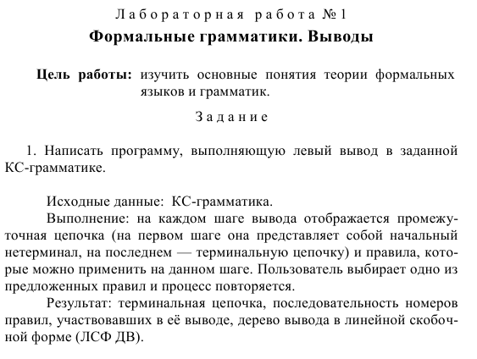

Вариант 16

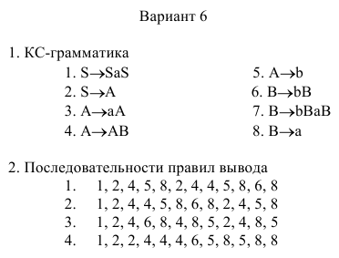

1. Написать программу, выполняющую левый выход в заданной КС-грамматике

Во всех программах используется следующий класс

G.py

**from** random **import** choices

**class** G:

**def** __init__(self, n=set(), a=set(), p=dict(), s=**'S'**):

self.N : set = n

self.A : set = a

self.P : dict = p

self.S : str = s

self.P_assotioate: list = []

**for** key **in** p:

**for** rule **in** p[key]:

self.P_assotioate.append((rule[1], key))

self.P_assotioate.sort()

self.P_assotioate = [el[1] **for** el **in** self.P_assotioate]

**def** input_n(self):

print(**"Введите конечное множество нетерминальных символов"**, end=**": "**)

self.N.clear()

**for** n **in** input().split():

self.N.add(n)

**def** input_a(self):

print(**"Введите конечное множество терминальных символов"**, end=**": "**)

self.A.clear()

**for** a **in** input().split():

self.A.add(a)

**def** input_p(self):

self.P.clear()

self.P_assotioate.clear()

print(**"Введите колличество правил"**, end=**": "**)

count_p = int(input())

print(**"Введите %d правил:"** % count_p)

**for** i **in** range(1, count_p+1):

list_rule = input().split(**"->"**)

key = list_rule[0]

value = list_rule[1]

**if** key **in** self.P.keys():

self.P[key].append([value, i])

**for** _ **in** self.P[key]:

self.P_assotioate.append(key)

**else**:

self.P.update({key: [[value, i]]}.copy())

**def** input_s(self):

print(**"Введите начальный нетерминал"**, end=**": "**)

self.S = input()

**def** input_all(self):

self.input_n()

self.input_a()

self.input_p()

self.input_s()

**def** _get_non_term_rules(self, non_term):

rule_list = []

rights = self.P[non_term]

**for** r **in** rights:

rule_list.append(str(r[1]) + **". "** + non_term + **"->"** + r[0])

rule_list.sort()

**return** rule_list

**def** __str__(self):

print(**"КС-грамматика: "**)

rule_list = []

**for** non_term **in** self.P.keys():

rule_list += self._get_non_term_rules(non_term)

rule_list.sort()

**return "\n"**.join(rule_list)

**def** left_tree(self, chain, list_rule):

offset = 0

**for** rule **in** list_rule:

newChain = chain[:offset]

**for** ch_i **in** range(offset, len(chain)):

newChain += chain[ch_i]

**if** chain[ch_i] **in** self.N:

offset = len(newChain)

newChain += **"("** + rule[0] + **")"**

newChain += chain[ch_i+1:]

**break**

chain = newChain

**return** chain

**def** get_non_terminal_for_num_rule(self, num_rule) -> str:

**return** self.P_assotioate[num_rule - 1]

**def** check_rules(self, rules):

chain = self.S

**for** rule **in** rules:

non_term = self.get_non_terminal_for_num_rule(rule)

**if** non_term **in** chain:

current_rule = list(filter(**lambda** el: el[1]==rule, self.P[non_term]))[0]

chain = chain.replace(non_term, current_rule[0], 1)

**else**:

**return False**

**return True**

**def** check_left_rules(self, rules):

chain = self.S

**for** rule **in** rules:

newChain = **""**

flag = **True**

**for** ch **in** chain:

**if** (ch **in** self.N) **and** flag:

current_rule = list(filter(**lambda** el: el[1] == rule,self.P[ch]))

flag = **False**

**if** current_rule != []:

newChain+= current_rule[0][0]

**else**:

**return False**

**else**:

newChain += ch

chain = newChain

**return True**

**def** left_vivod(self):

print(**"Левый вывод\n"**)

chain = self.S

step = 1

step_by_step = []

**while**(**True**):

chain.replace(**"e"**, **""**)

flag = **True**

newChain = **""**

**for** ch **in** chain:

**if** (ch **in** self.N) **and** flag:

print(**"Шаг %d."** % step)

step += 1

print(**"Промежуточная цепочка: %s"** % chain)

flag = **False**

rules = self._get_non_term_rules(ch)

print(**"Можно применить правила:"**)

print(**"\n"**.join(rules))

num = int(input())

rule = list(filter(**lambda** el: el[1]==num, self.P[ch]))[0]

print(**"Применяем правило %d"** % rule[1])

step_by_step.append(rule)

newChain += rule[0]

**else**:

newChain += ch

print()

**if** (flag):

**break**

chain = newChain

chain.replace(**"e"**, **""**)

print(**"Шаг %d."** % step)

print(**"Терминальная цепочка: %s"** % chain)

print(**"Последовательность правил: %s"** % **' '**.join([str(step[1]) **for** step **in** step_by_step]))

print(**"ЛСФ ДВ: "** + self.left_tree(self.S, step_by_step).replace(**"e"**, **""**))

Текст программы

**from** G **import** G

**if** __name__ == **"__main__"**:

G = G()

G.input_all()

print(**"Левый вывод"**)

G.left_vivod()

Результат выполнения программы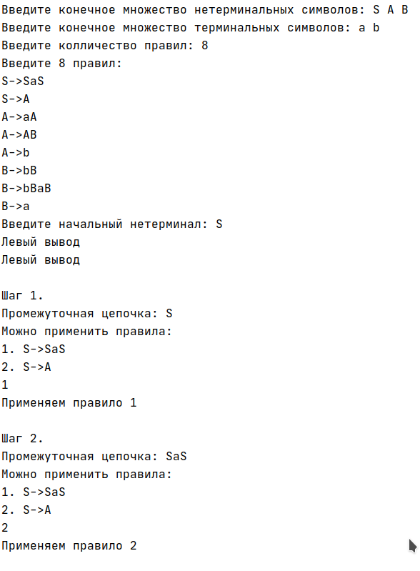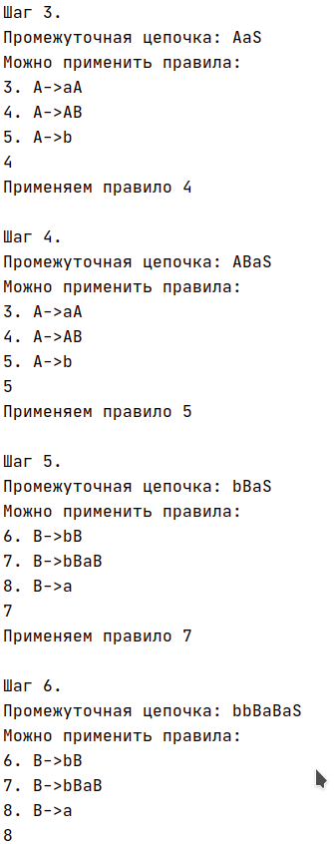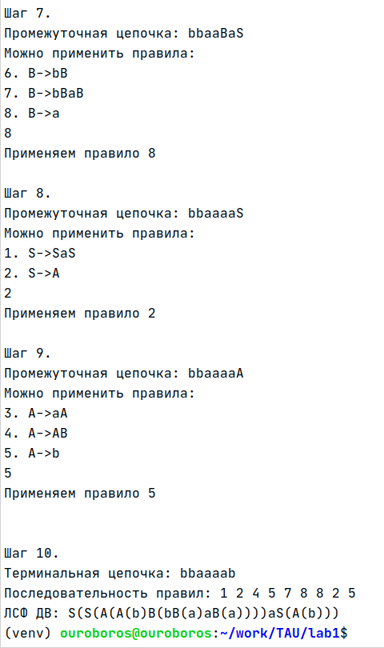

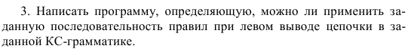

Текст программы

**from** G **import** G

**if** __name__ == **"__main__"**:

G = G()

G.input_all()

print(**"Введите номера правил: "**,end=**""**)

rule_list = map(int, input().split())

**if** G.check_left_rules(rule_list):

print(**"Да"**)

**else**:

print(**"Нет"**)

Результат работы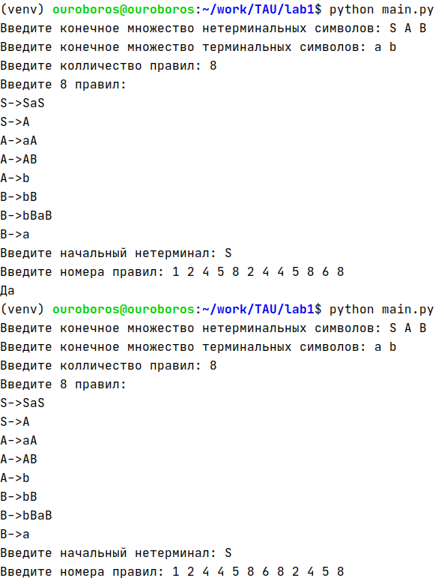

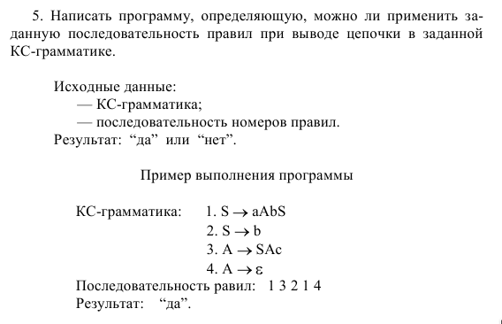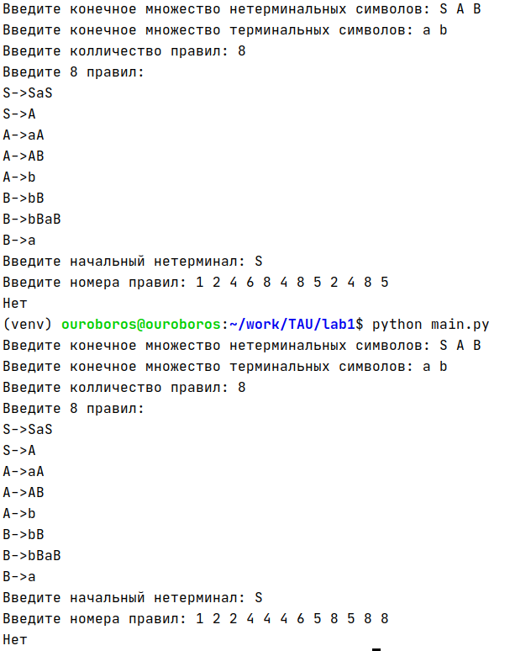

Текст программы

**from** G **import** G

**if** __name__ == **"__main__"**:

G = G()

G.input_all()

print(**"Введите номера правил: "**,end=**""**)

rule_list = map(int, input().split())

**if** G.check_rules(rule_list):

print(**"Да"**)

**else**:

print(**"Нет"**)

Результат работы

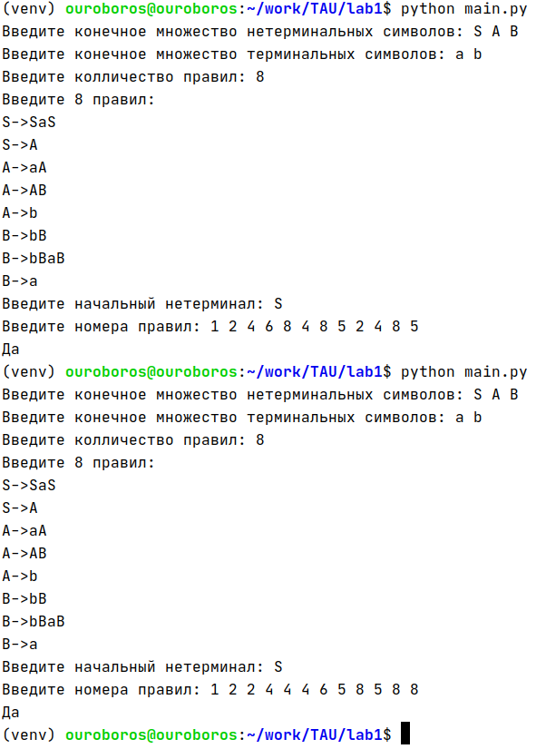

Вывод

Был получен опыт работы с КС грамматикой и разнообразными выводами терминальных цепочек.